《七大洲四大洋》学习指南
【学习目标】
运用地图说出七大洲、四大洋的分布。
【教材内容】
本节课是八年级上册世界地理部分的开篇内容，是对我们生活的世界的整体描述。认识地球，了解世界的海陆分布，是学好地理的基础。本节教材包括海陆分布及其特点、七大洲、四大洋等三部分内容，其中本节课属于第二课时——七大洲四大洋的分布。本课主要内容为将大洲大洋的核心概念辨析和七大洲四大洋的分布。通过读图辨析大陆、大洲、大洋等核心概念；通过不同角度的世界地图对比，归纳判断七大洲四大洋分布的方法，为世界区域地理的学习打下基础。
观看微课《七大洲四大洋》，完成学习任务。
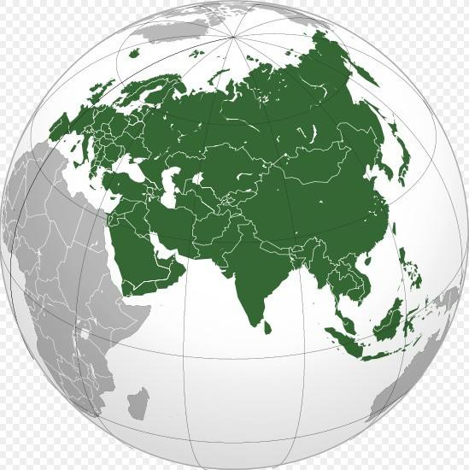
【学习任务一】
阅读地图，完成以下任务：
1、用铅笔勾画出亚欧大陆的轮廓。
2、标出亚洲所在的位置。
3、用红色彩笔圈画出亚洲主要的半岛，用蓝色彩笔圈画出亚洲主要的岛屿。
4、标出南海和太平洋的位置。

【学习任务二】
请在下面空白图中，填出七大洲四大洋的正确位置。
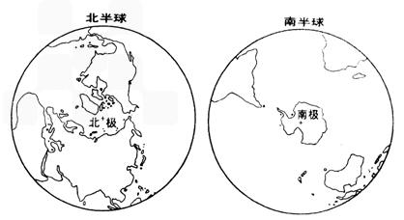

【学习任务三】
按要求在图中添加以下地理事物：
1.请顺着图中箭头方向三笔描画世界轮廓图；
2.请在图中相应位置填写七大洲、四大洋的名称；
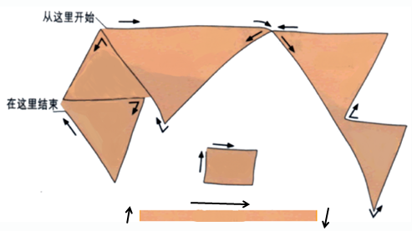
3.请在图中添加赤道、南北回归线、南北极圈；0°、180°、20°W、160°E经线，注意这些经纬线主要经过的大洲、大洋。

